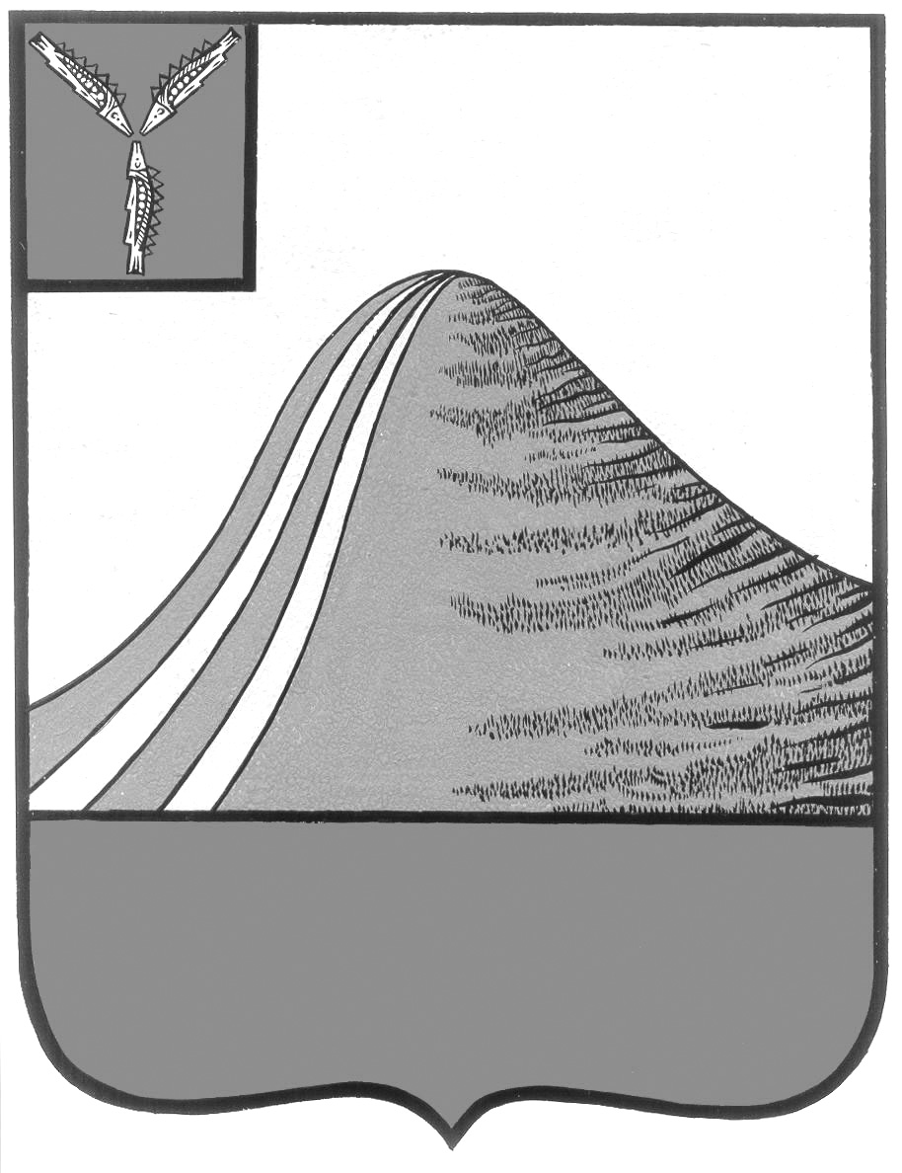
АДМИНИСТРАЦИЯ ЛЫСОГОРСКОГО МУНИЦИПАЛЬНОГО РАЙОНА
САРАТОВСКОЙ ОБЛАСТИ

П О С Т А Н О В Л Е Н И Е

от 29.03.2013 года № 234
р.п.Лысые Горы

Об утверждении Правил представления лицом, поступающим на работу на должность руководителя муниципального учреждения, а также руководителем муниципального учреждения сведений о своих доходах, об имуществе и обязательствах имущественного характера, а также сведений о доходах, об имуществе и обязательствах имущественного характера своих супруги (супруга) и несовершеннолетних детей

В соответствии со статьей 8 Федерального закона от 25 декабря 2008 года N 273-ФЗ "О противодействии коррупции", Постановлением Правительства Российской Федерации от 13 марта 2013 года № 208 «Об утверждении Правил представления лицом, поступающим на работу на должность руководителя муниципального учреждения, а также руководителем муниципального учреждения сведений о своих доходах, об имуществе и обязательствах имущественного характера, а также сведений о доходах, об имуществе и обязательствах имущественного характера своих супруги (супруга) и несовершеннолетних детей», руководствуясь Уставом Лысогорского муниципального района ПОСТАНОВЛЯЮ:
1. Утвердить Правила представления лицом, поступающим на работу на должность руководителя муниципального учреждения, а также руководителем муниципального учреждения сведений о своих доходах, об имуществе и обязательствах имущественного характера, а также сведений о доходах, об имуществе и обязательствах имущественного характера своих супруги (супруга) и несовершеннолетних согласно приложению.
2. Настоящее постановление вступает в силу со дня принятия и подлежит опубликованию в районной газета «Призыв».
3. Контроль за исполнением настоящего постановления оставляю за собой.

Глава администрации
муниципального района С.А. Девличаров

Приложение к постановлению
администрации Лысогорского
муниципального района
от №

ПРАВИЛА
представления лицом, поступающим на работу на должность руководителя муниципального учреждения, а также руководителем муниципального учреждения сведений о своих доходах, об имуществе и обязательствах имущественного характера и о доходах, об имуществе и обязательствах имущественного характера своих супруга (супруги) и несовершеннолетних детей
1. Настоящие Правила устанавливают порядок представления лицом, поступающим на работу на должность руководителя муниципального учреждения, а также руководителем муниципального учреждения сведений о своих доходах, об имуществе и обязательствах имущественного характера и о доходах, об имуществе и обязательствах имущественного характера своих супруга (супруги) и несовершеннолетних детей.
2. Лицо, поступающее на должность руководителя муниципального учреждения, при поступлении на работу представляет:
а) сведения о своих доходах, полученных от всех источников
(включая доходы по прежнему месту работы или месту замещения
выборной должности, пенсии, пособия и иные выплаты, а также сведения об имуществе, принадлежащем ему на праве собственности, и о своих обязательствах имущественного характера) за календарный год, предшествующий году подачи документов для поступления на работу на должность руководителя муниципального учреждения за
календарный год, предшествующий году подачи документов для
поступления на работу на должность руководителя муниципального учреждения по форме, утвержденной действующим законодательством.

б) сведения о доходах супруга (супруги) и несовершеннолетних
детей, полученных от всех источников (включая заработную плату,
пенсии, пособия и иные выплаты), а также сведения об имуществе,
принадлежащем им на праве собственности, и об их обязательствах
имущественного характера за календарный год,
предшествующий году подачи лицом документов для поступления на
работу на должность руководителя по форме, утвержденной действующим законодательством.

3. Руководитель муниципального учреждения ежегодно, не позднее 30 апреля года, следующего за отчетным, представляет:
а) сведения о своих доходах, полученных за отчетный период
(с 1 января по 31 декабря) от всех источников (включая заработную
плату,, пенсии, пособия и иные выплаты), а также сведения об
имуществе, принадлежащем ему на праве собственности, и о своих
обязательствах имущественного характера по форме, утвержденной действующим законодательством.
б) сведения о доходах супруга (супруги) и несовершеннолетних
детей, полученных за отчетный период (с 1 января по 31 декабря) от
всех источников (включая заработную плату, пенсии, пособия и иные
выплаты), а также сведения об их имуществе, принадлежащем им на
праве собственности, и об их обязательствах имущественного
характера по форме, утвержденной действующим законодательством.
- Сведения, предусмотренные пунктами 2 и 3 настоящих Правил, представляются в управление кадровой и правовой работы администрации Лысогорского муниципального района.
- В случае если руководитель муниципального учреждения обнаружил, что в представленных им сведениях о доходах, об имуществе и обязательствах имущественного характера не отражены или не полностью отражены какие-либо сведения либо имеются ошибки, он вправе представить уточненные сведения не позднее 31 июля года, следующего за отчетным.
- Сведения о доходах, об имуществе и обязательствах имущественного характера, представляемые в соответствии с настоящими Правилами лицом, поступающим на работу на должность руководителя муниципального учреждения, а также руководителем муниципального учреждения, являются сведениями конфиденциального характера, если федеральным законом они не отнесены к сведениям, составляющим государственную тайну.

Глава администрации
муниципального района С.А. Девличаров

